2010臺北國際花卉博覽會美食廠商徵選活動
臺北市政府與本府交流合作，邀請本縣於「2010臺北國際花卉博覽會場」提供現場即食之馬祖特色餐飲，可藉此推廣馬祖特色美食，歡迎地區有意共襄盛舉參與設攤之店家，於即日起至99年3月15日止向本府觀光局踴躍報名。

活動時間：2010年9月1日～2011年4月25日 （以月為單位，共計六檔期）
活動地點：2010臺北國際花卉博覽會美食區（新生公園區濱江街台灣特色美食區）
主辦單位：台北市政府
協辦單位：連江縣政府（觀光局）
聯絡人：劉小姐
聯絡電話：0836-25125

徵選注意事項：
一、即日起至99年3月15日止，請提供廠商名稱、聯絡人、聯絡電話、販售項目與售價說明及相關證明資料（登記有案之商家及組織），以利徵選及安排檔期（預計徵選6家廠商，如超出則於資料審查後公開抽籤或協調方式處理之）。
二、徵選進駐之廠商本府不提供臺馬交通及住宿費用，並須自行負責營運期間內營業所需之生財設備，盈虧自負。
三、基於於花博會參與夥伙合作關係，目前排除販售飲料為綠茶(包含現泡及瓶裝)、瓶裝柳橙汁、鮮奶等。如有販售需求，須與花博會營業總部及合作夥伴討論後再確定合作事項。
四、詳細徵選計畫如後所附。
縣市餐飲美食交流合作徵選計畫
爲使「2010臺北國際花卉博覽會」會場內美食多元，並呈現全臺各縣市台灣特色小吃，特成立濱江街美食區，與各縣市政府交流合作，邀請當地各特色美食餐飲店家於花博會場，共襄盛舉這場美食交流饗宴。
- 營業內容
- 限提供參觀者可現場即食之在地特色小吃，如彰化蒸肉圓、嘉義火雞肉飯等；但不包含無法即食之半成品及伴手禮品，如台南冷凍蝦捲、新竹封裝乾米粉、台中太陽餅等。
- 基於花博會參與夥伴合作關係，營業內容如有特調飲料(包含附餐飲料)應排除參與夥伴之指定飲料，且不得提供含其他品牌露出之飲料 (包含店內飲料機等)。
- 基於花博會參與夥伴合作關係，各店舖不得販售與免費提供咖啡。
- 廠商須配合花博會參與夥伴之其他指定事項。
- 為維護花卉植栽及會場內空氣品質，餐飲內容須排除燒烤及快炒類型。
- 參加方式：由各縣市政府自行推薦或徵選廠商及安排檔期，提供符合資格之廠商資料及相關資格證明予臺北市政府。
- 參加資格：登記有案之商家及組織；建議具代表性、知名度或曾獲得國內美食競賽活動(不含伴手禮)獎項之商家或組織。
- 位置與空間說明
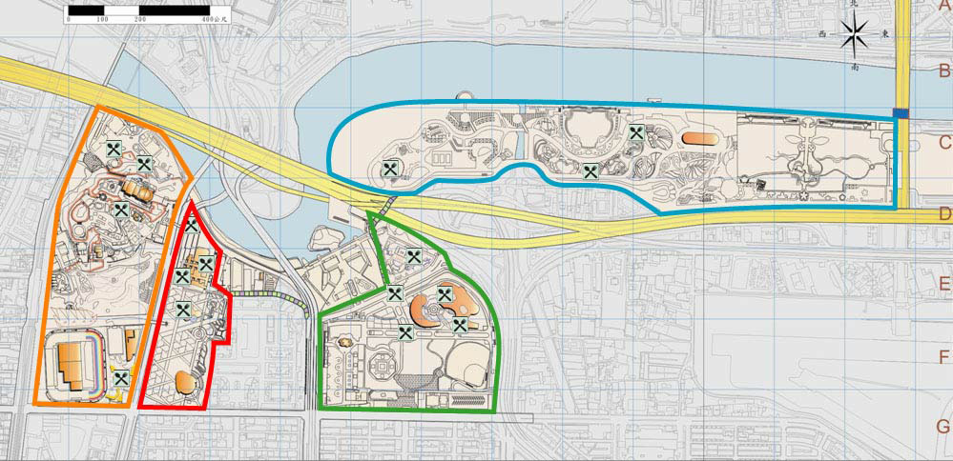
新生公園區濱江街
台灣特色美食區
區域 | 新生公園區
位置 | 濱江街台灣美食區
面積 | 3m(深) x 6m(長) / 攤
數量 | 每縣市各1攤位
其他 | - 臺北市政府提供  1.攤位形式：臨時房屋  2.用水：水閘閥1個、污排水系統  3.電力：110V 2200W / 220V 3600W  4.相關硬體：房屋內包含基本照明、閉門設施(具上鎖功能)、門窗、隔間牆、點餐櫃檯、流理台、水槽、污排水系統(含排水孔與截油槽)、排煙設備；共食區包含遮蓬及桌椅  5.水、電費及垃圾處理費由臺北市政府負責  - 進駐廠商提供：  1.營業所需之生財設備  2.營業空間之清潔維護作業

.

- 檔期規劃
- 花博會試營運期間為2010年9月1日至2010年11月4日；正式營運期間自2010年11月6日至2011年4月25日，共計6檔期，每日開園時間為早上九時至晚上十時(如因政策需求調整營業時間，亦請配合辦理)。
- 進駐期間：於花博會展期間，臺北市政府提供各縣市1攤位，另須配合花博會試營運計畫及於正式營運期間配合花博會每日開園時間營業並維持正常供餐。
- 檔期排定：以月為單位，進行檔期更換，每檔期由一家廠商進駐；為使特色小吃豐富多元化，建議各縣市政府於每檔期安排不同販售內容，為避免各攤販售內容過於相似，臺北市政府將進行審查作業並保有調整檔期規劃之權利。
- 攤位位置順序將採公開抽籤方式決定。
- 執行流程
- 各縣市政府推薦作業：由各縣市政府依據臺北市政府相關餐飲進駐廠商資格及規範進行後續推薦作業。
- 提交餐飲企畫書：推薦作業完成後由各縣市政府統整廠商相關資料，於99年3月31日前函復予由臺北市政府彙整，其資料內容如下（格式如附件一）：
- 檔期規劃
- 廠商資料：含聯絡方式及相關資格證明文件(需檢附影本)。
- 餐點規劃：含販售品項及售價。
(1) 建議設計1~2項花卉特色餐點及素食餐點。
(2) 餐點售價不得高於臺北市之相同餐飲種類售價。
- 應變機制及備選名單。
- 如有統包商承攬徵選作業，亦請縣市政府提供承包商聯絡資料。
- 審查作業：依據企畫書載明之項目，由臺北市政府進行內部書審程序，以利整體規劃作業。
- 企劃書修正：經臺北市政府審查如有須調整或補件，臺北市政府將另行通知，請各縣市政府配合修正完成，彙整後函復予本府。
- 營運協調會：
- 臺北市政府將於試營運前召開協調會安排進駐時程，由各縣市政府須於協調會前彙整所有餐飲廠商場佈配置與動線規劃圖(臺北市政府將提供店舖平面圖)、硬體清單、進場車輛(規格與數量)以及工作人員配置，於協調會前寄送電子檔予本府(時間另行通知)。
- 協調會將說明營業設備相關進駐事宜，其進場佈置或換檔作業均需配合花博相關裝修與物流管理規範。
- 徵選期程
預定時程 | 工作項目
99年2月~3月 | 各縣市進行徵選作業
99年3月底 | 各縣市政府推薦名單及企畫書提交
99年4月初~4月中 | 審查各縣市企畫書提案
99年4月中~5月上旬 | 各縣市政府協助修正企畫書及協調檔次分配
99年5月中旬 | 確認各營運檔期及販售內容
99年5月中~6月底 | 與各縣市政府及餐飲廠商進行營運協調會
99年7月~8月 | 廠商進駐作業
99年9月 | 廠商配合試營運期間設備系統測試作業
99年10月9日~10月28日 | 花博試營運期間
99年11月6日~100年4月25日 | 花博營運期間
- 其他
為確保雙方權利義務，於審查作業完畢後，廠商須與臺北市政府簽訂相關契約，以利後續作業。
- 廠商須知
- 履約保證金與契約
廠商於正式進駐花博會場前，須簽訂契約並同時繳交履約保證金一萬元整，以確保營運無虞（試營運亦同）。
- 裝修規範
  - 廠商須依臺北市政府規定時間與規範進行進場及補貨作業。
  - 臺北市政府提供基本水電及相關設備予廠商使用，惟各水電使用量不得超出使用負荷量。
  - 廠商可於營業空間內使用桶裝瓦斯烹調餐點，惟須設置相關安全措施及明顯標誌，並正確使用以確保安全。
  - 為提供健康衛生的餐飲環境，並維護現場植栽、花卉品質，廠商須遵守主管機關制訂之空氣污染防治法，臺北市政府亦協同相關主管機關作不定期查驗。
  - 撤場時應恢復原有營業空間及相關設備之完整，若有滯留生活廢棄物(不包含設備器材、佈置材料等)，廠商應負責包裹完善，由臺北市政府代為清理。
- 安全與衛生管理規範
  - 廠商須遵守主管機關制訂之相關規定。
  - 廚房截油設施每週至少清潔二~三次。
  - 垃圾處理須依臺北市政府規定之相關清潔方式與清運時間辦理。
- 人員管理準則：
  - 廠商有義務配合臺北市政府規定，參與勞工安全衛生教育、防災應變及相關人員訓練(如基本英文對話)。
  - 展期間所有工作人員進出會場均需配戴臺北市政府專屬識別證或由臺北市政府審核通過之識別證。
- 販售管理：
  - 外帶餐具應使用符合食品衛生標準之免洗餐具或符合環保訴求之材質，並備有來源工廠合格登記證證明及公正單位之檢驗報告影本備查。
  - 須採用符合相關主管機關核定之食品來源，以保障所有消費者權益。
  - 所有設備與存貨(含倉儲)均由廠商自行保管。
  - 所有交易應全面開立發票或收據，以作為交易保障之依據及避免消費爭議。
- 查核管理：廠商需配合臺北市政府相關檢驗作業，其項目如下：
  - 器材設備安全衛生及運作情況。
  - 環境安全衛生及工作人員服務品質。
  - 食品安全衛生。
  - 油脂截留器清理作業。
  - 桶裝瓦斯安全檢測與相關維護狀況。
  - 排煙設備清理與維護狀況。
  - 垃圾分類及廚餘回收狀況。
- 以上內容均為草擬概知，詳細內容未來將於營運工作手冊中述明，並請廠商配合。
- 其他
（一）餐飲企劃書(詳如附件一)
（二）臺北市政府聯絡方式
1、花博營運總部 商業服務中心 餐飲服務組
電話 (02)2720-8889 / 傳真 (02)2722-5076
2、承辦人員
林蘋蘋：分機1085 ea-41382@mail.taipei.gov.tw
鄭羽喬：分機1414 ea-41447@mail.taipei.gov.tw

